TYPY ANALÝZ

- analýza skupin pořadů

- detailní analýza pořadů,

- analýza časových průběhů,

- analýza denních průběhů,

- časová analýza,

- analýza přelivů,

- analýza čtvrthodin

- obecná analýza cílových skupin

- analýza skupin spotů

Analýza skupin pořadů
Umožňuje analyzovat libovolné skupiny pořadů (např. filmy, zábavné pořady,..) jako celky. Sledovat vztahy mezi nimi, průměrnou sledovanost, počty, průměrnou dobu trvání, trendy,… Je napojena na modul pro tvorbu grafů.

Spuštění analýzy
- Novou analýzu spustíme příkazem z hlavního menu Soubor/Nový/Analýza skupin pořadů, nebo stiskem ikony .
- Uloženou analýzu znovu otevřeme příkazem z hlavního menu Soubor/Otevřít/ Analýza skupin pořadů, nebo stiskem příslušné ikony .

Okno Analýzy skupin pořadů může vypadat např. takto:

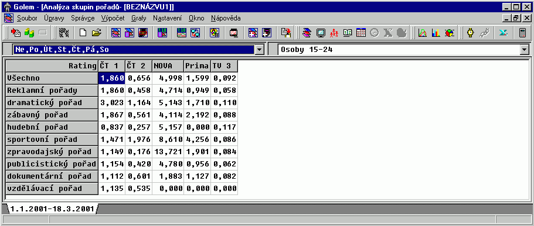

Dimenze a parametry analýzy
Ovládání analýzy skupin pořadů bylo popsáno výše v rámci standardního ovládání programu Golem.
Analýza má pět dimenzí ve kterých nastavujeme:
- S jakými skupinami pořadů budeme v jednotlivých řádcích pracovat
- Dny v týdnu a dayparty
- Cílové skupiny
- Stanice
- Období

Chceme-li například analyzovat, jak se procentuálně podílely různé skupiny pořadů na vysílání, vytvoříme si analýzu jako na obrázku výše:
Nejdříve si zvolíme datum, s kterým chceme pracovat v dialogu období.
Pak klikneme pravým tlačítkem myši na skupiny pořadů a v dialogu skupin pořadů vytvoříme/vybereme ty, které chceme analyzovat. Dále vybereme skupinu Všechno. Podržíme Ctrl a dvojkliknutím pravým tlačítkem myši ji zvolíme jako indexový prvek. Skupiny pořadů umístíme do řádků.
V příslušných dialozích vybereme cílové skupiny a televizní stanice. Televizní stanice umístíme do sloupců.
V dialogu druhy hodnot vybereme % délky, případně další výpočetní ukazatele. Stisknutím ikony spustíme výpočet.

Počítané charakteristiky v analýze
V tabulce Analýzy skupin pořadů můžeme počítat/zobrazit vždy jednu charakteristiku, a to:
- Rating
- Rating nevážený
- Projekce
- Afinita
- ATS
- Profil
- Počet pořadů
- Procento počtu pořadů
- Minutáž pořadů
- Procento minutáže
- Průměrná minutáž

Detailní analýza pořadů
Slouží k analýze sledovanosti jednotlivých pořadů (např. celého programového schématu, filmů, …). Umožňuje zjišťovat sledovanost pro různé cílové skupiny, tvořit žebříčky, výpis doplňkových informací o pořadech a seskupovaní řádků (pořadů) podle zvolené charakteristiky.

Spuštění analýzy
- Novou analýzu spustíme příkazem z hlavního menu Soubor/Nový/Detailní analýza pořadů, nebo stiskem ikony .
- Uloženou analýzu znovu otevřeme příkazem z hlavního menu Soubor/Otevřít/Detailní analýza pořadů, nebo stiskem ikony .
Okno Detailní analýzy pořadů může vypadat např. takto:

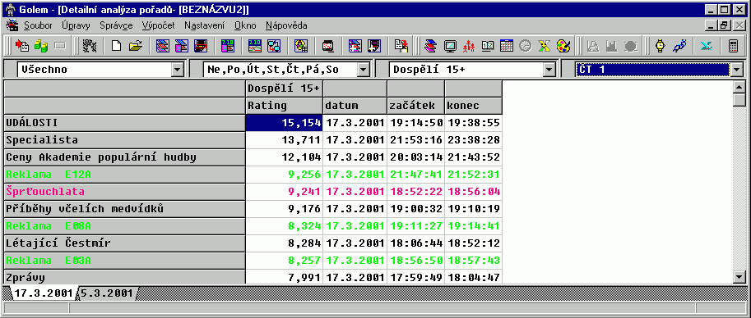

Dimenze a parametry analýzy
Ovládání Detailní analýzy pořadů bylo popsáno výše v rámci standardního ovládání programu Golem.
V této analýze nastavujeme šest dimenzí:
- skupin pořadů
- daypartů
- stanic
- cílových skupin
- období
pomocí kterých vybíráme které pořady se nám budou zobrazovat v jednotlivých řádcích.

Charakteristiky počítané v analýze
V tabulce Detailní analýzy pořadů se výpočetní ukazatele zobrazují ve sloupcích, a proto je můžeme počítat všechny najednou.
- Avg Rating n.w.
- Rsh %
- Alp %
- Tvr %
- Bet %
- Rating
- Share
- Projekce
- Afinita
- ATS
- Profil
- Cena za 30s
- CPT za 30s
- CPP za 30s
- Reach %
- Reach 000
- Rating nákupní CS

Ukazatele lze počítat a zobrazovat nejen pro hlavní vybranou cílovou skupinu, ale i pro všechny ostatní vybrané cílové skupiny. Pokud chceme zobrazit výpočetní ukazatel pro všechny vybrané cílové skupiny, je třeba, aby byl ve výběru výpočetních ukazatelů zobrazen podtrženě. Mezi podtrženým a kurzívním zobrazením přepínáme dvojklikem na daný výpočetní ukazatel.
☞ Charakteristiky lze počítat/zobrazovat nejen pro hlavní vybranou cílovou skupinu, ale i pro všechny vybrané cílové skupiny.

Práce s analýzou a speciální funkce
V tabulce Detailní analýzy pořadů můžeme provádět následující operace:
- Třídění řádků
- Ořez
- Shlukování řádků
Všechny operace jsou popsány v kapitole III..

Multidialogové analýzy
Tyto analýzy se ovládají jedním dialogem. Základem je multidialogové okno, které se otevře hned po spuštění nové analýzy. V tomto okně se nastavují parametry pro jednotlivé dimenze. Pro každou dimenzi je zde samostatný list. Ovládání bude popsáno na příkladu časové analýzy. Odlišnosti budou popsány v kapitolách věnovaných jednotlivým analýzám.

Analýza časových průběhů
Analýza časových průběhů nabízí kombinaci časové a pořadové analýzy tj. přehledné zobrazení programového schématu včetně minutové analýzy sledovanosti v porovnání více stanic nebo cílových skupin.

Spuštění analýzy
- Novou analýzu spustíme příkazem z hlavního menu Soubor/Nový/Analýza časových průběhů, nebo stiskem ikony .
- Uloženou analýzu znovu otevřeme příkazem z hlavního menu Soubor/Otevřít/ Analýza časových průběhů, nebo stiskem ikony .

Okno Analýzy časových průběhů může vypadat např. takto:
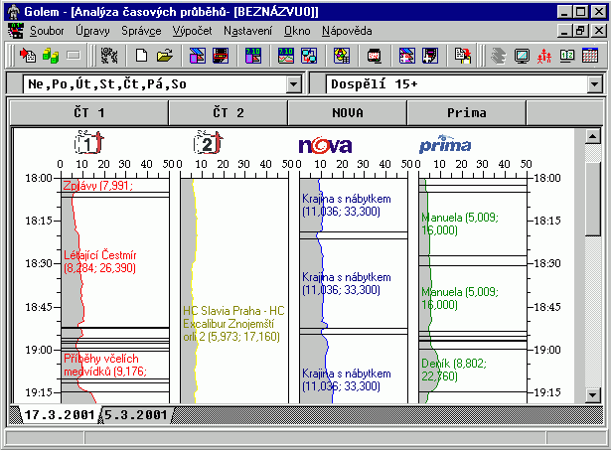

Dimenze a parametry analýzy
Ovládání analýzy časových průběhů bylo popsáno výše v rámci standardního ovládání programu Golem.
V analýze časových průběhů nastavujeme:
- Dny v týdnu
- Cílové skupiny
- Stanice
- Období
☞ V této analýze neurčujeme parametr pořadů, protože zobrazujeme celé programové schéma, ale je možné využít dva filtry pro výběr/zobrazení pořadů v analýze:
1) Složené pořady je filtr, který omezuje výběr pořadů pro naši analýzu. Pořady je možné filtrovat podle následujících skupin:
- Samostatné pořady = zobrazí všechny samostatné pořady.
- Složené pořady = zobrazí všechny složené pořady.
- Části složených pořadů = zobrazí části složených pořadů.
Změnit nastavení filtru lze pomocí dialogu Filtr podle složenosti pořadů, který spustíme příkazem menu Správce/Složené pořady nebo touto ikonou.

2) Speciální filtr je filtr, který omezuje dalším způsobem výběr pořadů pro naši analýzu. Pořady je možné filtrovat podle následujících skupin:
- Reklamní pořady = odfiltruje všechny reklamní pořady.
- Účelové pořady = odfiltruje všechny účelové pořady.
Změnit nastavení filtru lze pomocí dialogu Nastavení speciálního filtru, který spustíme příkazem menu Správce/Speciální filtr nebo touto ikonou.
 V kombinovaných analýzách (Analýze časových průběhů, Analýze denních průběhů) a ve Videoanalýze lze, vzhledem k jejich koncepci, období dělit pouze na jednotlivé dny a stanice volit pouze jednotlivě.

Počítané charakteristiky v analýze
V tabulce Analýzy časových průběhů můžeme počítat/zobrazit většinou jeden výpočetní ukazatel, a to:
- Rating
- Share
- Projekci
- Afinitu
- Index
- ATS
- Profil
Výjimkou je zobrazení ukazatelů Rating a share

Práce s analýzou a speciální funkce
Zobrazení Analýzy časových průběhů upravujeme v dialogu Nastavení, který spustíme:
- příkazem z hlavního menu Úpravy/Vlastnosti
- ikonou
- kliknutím pravým tlačítkem myši kdekoli na plochu analýzy
- výběrem některé z nejpoužívanějších operací, jež mají svou položku v menu Úpravy:
- Obarvování ploch
- Výstup
- Zobrazit část dne
- Zoom
- Měřítka os
- Maxima/minima

V tomto dialogu se převážně nastavuje grafické zobrazení analýzy. Lze zde měnit rozměry, barvy a popisky analýzy. Dále zde můžeme tisknout, ukládat analýzu do obrázkového souboru, do schránky jako obrázek apod.

Změny v nastavení lze provádět v aktuálním listu okamžitě (zapnut přepínač Aktualizovat po každé změně parametrů), nebo stiskem tlačítka Aktualizuj list, případně po uzavření dialogu stiskem tlačítka OK. Abychom provedli změny v nastavení ve všech listech stejně, musíme stisknout tlačítko Aktualizuj všechny listy.

Celkové nastavení analýzy časových průběhů tzv. Předloha je možné kdykoliv uložit a později aplikovat na jinou analýzu. Implicitní předloha se aplikuje na všechny nově otevřené analýzy.

 Uložená předloha se aplikuje pouze na počet listů, pro které byla uložena (např. aplikujeme-li v analýze s deseti listy předlohu s pěti listy, aplikuje se pouze na prvních pět listů a zbývajících 5 listů zůstane s implicitním nastavením).

Analýza denních průběhů
Analýza denních průběhů slouží k podobnému účelu jako Analýza časových průběhů, ale v jiném zobrazení. Více je zde zdůrazněna sledovanost reklamních bloků (zobrazení bloků v grafu sledovanosti, informace o CPP v tabulce, kód bloku).

Spuštění analýzy
Analýzu spustíme:
- příkazem z hlavního menu Soubor/Nový/Analýza denních průběhů
- stiskem ikony .

Analýzu denních průběhů nelze ukládat, načítat.

Okno Analýzy denních průběhů může vypadat např. takto:

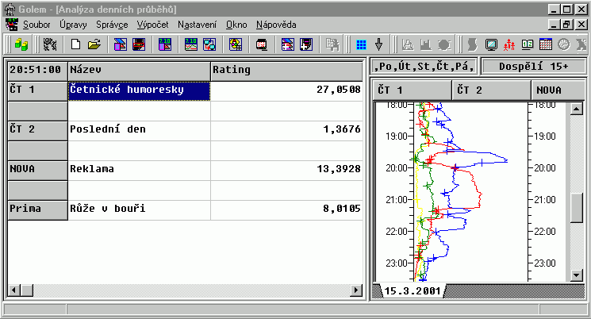

Dimenze a parametry analýzy
Ovládání analýzy denních průběhů bylo popsáno výše v rámci standardního ovládání programu Golem.
Analýza denních průběhů se skládá ze dvou vzájemně provázaných oken. V pravém okně se zobrazuje čárový graf, jehož nastavení je téměř identické s nastavením grafu v analýze časových průběhů .
V levém okně se zobrazují v tabulce pořady a vybrané ukazatele, podle toho, kde se momentálně nacházíme kurzorem v grafu v pravé části.

Počítané charakteristiky v analýze
Analýza denních průběhů se skládá ze dvou oken. V pravém okně, s čárovým grafem, můžeme počítat/zobrazit jeden ukazatel, a to:
- Rating
- Share
- Projekce
- Afinita
- Index
- ATS
- Profil

V levém okně s tabulkou se zobrazují jednotlivé pořady a jejich ukazatele v závislosti na tom, ve kterém čase pohybujeme kurzorem v grafu vpravo. Zde jsou výpočetní ukazatele nastaveny implicitně a nelze je dále vybírat. Jsou to:
- Stanice
- Název pořadu
- Hodnota vypočítaná a zobrazená v grafu
- Kód bloku
- Cena
- CPP

Práce s analýzou a speciální funkce
Nastavení čárového grafu v pravém okně se provádí stejně jako v analýze časových průběhů. Pravé okno analýzy nelze měnit.

Časová analýza
Časová analýza umožňuje provést rozbor libovolného časového úseku až do úrovně minut, vývoj sledovanosti v časovém úseku, průměrnou sledovanost časového úseku,… Je napojena na modul pro tvorbu grafů.

Spuštění analýzy
- Novou analýzu spustíme příkazem z hlavního menu Soubor/Nový/Časová analýza, nebo stiskem ikony .
- Uloženou analýzu znovu otevřeme příkazem z hlavního menu Soubor/Otevřít/Časová analýza, nebo stiskem ikony .

Okno Časové analýzy může vypadat např. takto:
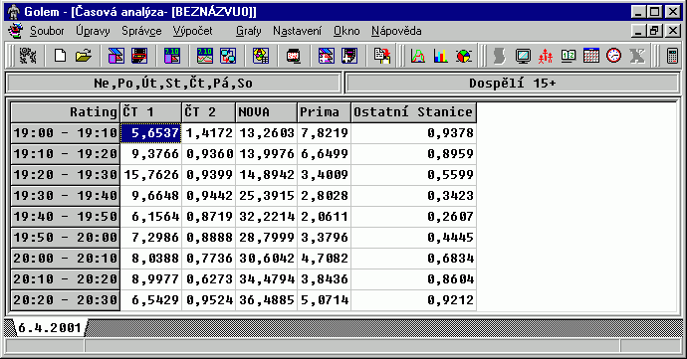

Dimenze a parametry analýzy
Ovládání časové analýzy bylo popsáno výše v rámci standardního ovládání programu Golem. Časová analýza má 5 dimenzí ve kterých nastavujeme:
- Časy, které jsou v řádcích Dny v týdnu (Error: Reference source not found)
- Cílové skupiny
- Stanice
- Období

Počítané charakteristiky v analýze
V tabulce Časové analýzy můžeme počítat/zobrazit vždy jeden výpočetní ukazatel, a to:
- Rating
- Share (Share vybraných stanic)
- Projekce
- Afinita
- Index
- ATS
- Profil

Vypočítaná data lze třídit podle řádků i sloupců a tvořit nad nimi grafy.

Analýza přelivů
Analýza přelivů umožňuje provést rozbor přechodů diváků z kanálu na kanál a vypínání/zapínání televize v rámci libovolného časového úseku. Je napojena na modul pro tvorbu grafů.

Spuštění analýzy
- Novou analýzu spustíme příkazem z hlavního menu Soubor/Nový/Analýza přelivů, nebo stiskem ikony .
- Uloženou analýzu znovu otevřeme příkazem z hlavního menu Soubor/Otevřít/Analýza přelivů, nebo stiskem ikony .

Okno Analýzy přelivů může vypadat např. takto:
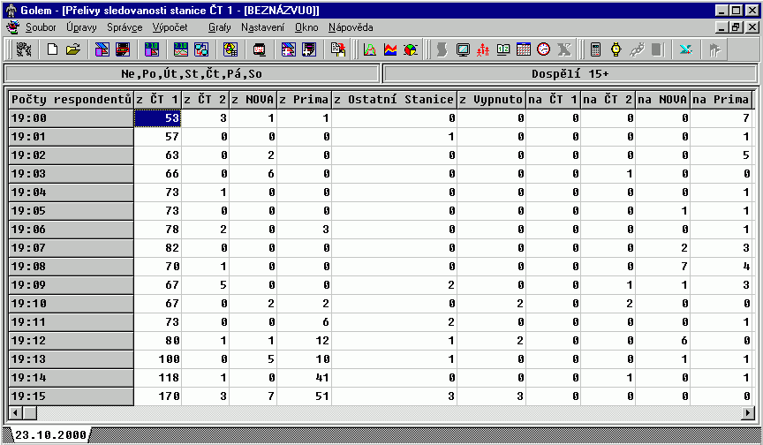

Dimenze a parametry analýzy
Ovládání analýzy přelivů bylo popsáno výše v rámci standardního ovládání programu Golem. Analýza přelivů má pět dimenzí v nichž nastavujeme:
- Časy, které budou v řádcích
- Dny v týdnu
- Cílové skupiny
- Stanice
- Období

☞ V této analýze se navíc vyskytuje zvláštní stanice Vypnuto, která v přelivech představuje situaci, kdy divák televize vypne nebo zapne.
 Stanici, pro kterou chceme přelivy diváků analyzovat, určujeme výběrem v dialogu Výběr stanic v části Analyzovaná stanice.

Počítané charakteristiky v analýze
V tabulce Analýzy přelivů můžeme počítat/zobrazit vždy jeden výpočetní ukazatel, a to:
- Rating
- Projekce
- Počty respondentů

Práce s analýzou a speciální funkce
Vypočítaná data lze třídit podle řádků i sloupců a tvořit nad nimi grafy

Zvláštní operací je Analýza respondentů (jejich základních sociodemografických znaků):
- Tuto funkci najdeme v lokálním menu, které spustíme kliknutím pravého tlačítka myši na políčku, nebo označené oblasti v tabulce, pro níž tuto analýzu chceme provést. Dialog vypadá takto:
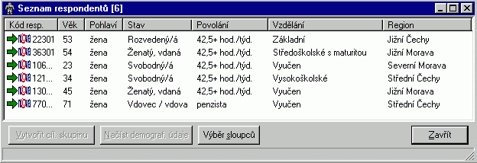
- Výběr druhu zobrazovaných sociodemografických údajů (sloupců) provedeme v dialogu, který se zobrazí po stisknutí tlačítka Výběr sloupců.
- Načtení údajů pro jednotlivé respondenty provedeme stisknutím tlačítka Načíst demograf. údaje.
- Jednotlivé respondenty lze označit (kliknutím na šipku vlevo, označením celého řádku, příkazem lokálního menu přes pravé tlačítko myši) a vytvořit z nich speciální cílovou skupinu stisknutím tlačítka Vytvořit cíl. skupinu nebo příkazem lokálního menu přes pravé tlačítko myši). Tato skupina se automaticky zařadí do stromu cílových skupin do adresáře Efektiv. CS a nabídne se její přejmenování pro její snazší identifikaci. S touto cílovou skupinou pak můžeme dále pracovat v ostatních analýzách GOLEMa, nebo v programu MAMUT.

Analýza čtvrthodin
Analýza čtvrthodin nabízí podobné možnosti jako Časová analýza (rozbor časového úseku, vývoj sledovanosti v časovém úseku, průměrná sledovanost časového úseku, …), ale s omezením délky časového úseku na čtvrthodiny a jejich násobky. Je napojena na modul pro tvorbu grafů.

Spuštění analýzy
- Novou analýzu spustíme příkazem z hlavního menu Soubor/Nový/Analýza čtvrthodin, nebo stiskem ikony .
- Uloženou analýzu znovu otevřeme příkazem z hlavního menu Soubor/Otevřít/ Analýza čtvrthodin, nebo stiskem ikony .

Dimenze a parametry analýzy
Ovládání analýzy čtvrthodin bylo popsáno výše v rámci standardního ovládání programu Golem. Časová analýza má 5 dimenzí ve kterých nastavujeme:
- Časy, které jsou v řádcích
- Dny v týdnu
- Cílové skupiny
- Stanice
- Období

Výpočetní ukazatele v analýze
V tabulce Časové analýzy můžeme počítat/zobrazit vždy jeden výpočetní ukazatel, a to:
- Rating
- Share (Share vybraných stanic)
- Projekce
- Afinita
- Index
- ATS
- Profil

Vypočítaná data lze třídit podle řádků i sloupců a tvořit nad nimi grafy

Obecná analýza cílových skupin
Umožňuje provádět rozbor cílových skupin podle sociodemografických charakteristik, sledovat skladbu panelu respondentů v jednotlivých dnech apod. Je napojena na modul pro tvorbu grafů.

Spuštění analýzy
- Novou analýzu spustíme příkazem z hlavního menu Soubor/Nový/Obecná analýza cílových skupin, nebo ikonou .
- Uloženou analýzu znovu otevřeme příkazem z hlavního menu Soubor/Otevřít/ Obecná analýza cílových skupin nebo ikonou .

Okno Obecné analýzy může vypadat např. takto:

Dimenze a parametry analýzy
Ovládání Obecné analýzy cílových skupin bylo popsáno výše v rámci standardního ovládání programu Golem. Tato analýza má 3 dimenze, ve kterých nastavujeme:
- cílové skupiny,
- období,
- jednoduché logické výrazy

Jednoduché logické výrazy
Tento parametr určuje, podle jakých sociodemografických charakteristik bude analyzována cílová skupina v Obecné analýze cílových skupin.

Dialog pro výběr jednoduchých logických výrazů spustíme:
- příkazem z hlavního menu Správce/Jednoduché výrazy,
- stiskem kombinace kláves Shift+F9.

Dialog pro tvorbu jednoduchých logických výrazů vypadá následovně:

V okně Proměnné je strom proměnných, ze kterých je možné vybírat sociodemografické charakteristiky.

Vybírat můžeme:
- Celé skupiny proměnných najednou
Označením dané skupiny ve stromu proměnných, zvolením vhodného relačního operátoru a jejím přesunutím do okna Vybraný logický výraz stisknutím červené šipky (nahoře).
- Jednotlivé hodnoty proměnných
Označením dané proměnné v okně Hodnot, zvolením vhodného relačního operátoru a jejím přesunutím do okna Vybraný logický výraz stisknutím červené šipky (dole).

Pokud chceme již vybrané logické výrazy z okna odstranit, provedeme to stiskem tlačítka Smaž vše, resp. Smaž nebo klávesou Del.
Pravá část okna s vybranými prvky určuje, podle jakých sociodemografických charakteristik bude analyzována cílová skupina.

Pomocí tlačítka Název můžeme měnit názvy jednotlivých jednoduchých logických výrazů v okně Vybraný logický výraz. Pod těmito názvy pak budou tyto výrazy zobrazeny v tabulce analýzy.

Pomocí tlačítek Ulož/Načti je možné nastavení dialogu uložit pro další použití, resp. načíst uložené nastavení. Koncovka souboru je *.lex.

Pomocí tlačítka Storno lze zrušit všechny provedené změny v dialogu.

Pomocí tlačítka OK se všechny změny provedené v dialogu potvrdí a provedou, vybrané logické výrazy se objeví v tabulce analýzy.

Výpočetní ukazatele v analýze
V tabulce Obecné analýzy cílových skupin můžeme počítat/zobrazit vždy jeden výpočetní ukazatel, a to:

Bazická procenta
- příkazem menu Výpočet/Bazická procenta,
- klávesou F9,
- ikonou .

Projekce (Tisíce)
- příkazem menu Výpočet/Projekce (Tisíce),
- klávesou F7,
- ikonou .

Počty respondentů
- příkazem menu Výpočet/Počty respondentů,
- klávesou F6.
Počty respondentů lze počítat, pouze pokud nemáme zaškrtnuto políčko Váženo v menu Výpočet.

Index
- příkazem menu Výpočet/Index,
- klávesou F8.

V menu Výpočet můžeme určit, zda chceme cílové skupiny analyzovat s hosty nebo bez hostů.

V obecné analýze cílových skupin můžeme tvořit grafy.

Analýza skupin spotů
Umožňuje analyzovat libovolné skupiny spotů (např. spoty na Coca Colu, na automobily obecně,..) jako celky. Sledovat vztahy mezi nimi, průměrnou sledovanost, počty, průměrnou dobu trvání, trendy,… Je napojena na modul pro tvorbu grafů.
Množství a druh charakteristik, podle kterých lze definovat skupiny spotů závisí na druhu databáze, se kterou pracujeme. V GOLEMu je možné pracovat s databází spotů CCC, nebo s externí databází (pocházející z monitoringu reklamy). Tuto databázi určujeme před spuštěním analýzy přepínačem v hlavním menu Nastavení/Typ dat o spotech a její druh je uveden v názvu okna analýzy.

Spuštění analýzy
- Novou analýzu spustíme příkazem z hlavního menu Soubor/Nový/Analýza skupin spotů, nebo stiskem ikony .
- Uloženou analýzu znovu otevřeme příkazem z hlavního menu Soubor/Otevřít/Analýza skupin spotů, nebo stiskem ikony .

Dimenze a parametry analýzy
Ovládání analýzy přelivů bylo popsáno výše v rámci standardního ovládání programu Golem.
Okno Analýzy skupin spotů vypadá na první pohled stejně jako okno skupin pořadů a také jeho ovládání je stejné. Analýza skupin spotů má pět dimenzí v nichž nastavujeme:
- Skupiny spotů, které budou v řádcích
- Dny v týdnu a dayparty
- Cílové skupiny
- Stanice
- Období

Počítané charakteristiky v analýze
V tabulce Analýzy skupin spotů můžeme počítat/zobrazit vždy jeden výpočetní ukazatel, a to:
- Rating
- Rating nevážený
- Projekce
- Afinita
- ATS
- Profil
- Počet spotů
- Procento počtu spotů
- Minutáž spotů
- Procento minutáže
- Průměrná minutáž

Vypočítaná data lze třídit podle řádků i sloupců a tvořit nad nimi grafy.

Videoanalýza
Kombinuje možnosti časové a pořadové analýzy s video výstupem. Umožňuje sledovat dění na obrazovce jednotlivých stanic se stavem a vývojem charakteristik sledovanosti, jak v číselné, tak v grafické podobě.

Abychom mohli využívat tuto analýzu, musíme mít k dispozici data z převodu televizního vysílání do digitalizované podoby, která dodává společnost LERACH, s. r. o.

Spuštění analýzy
Novou analýzu spustíme
- příkazem z hlavního menu Soubor/Nový/Videoanalýza,
- ikonou .

Videoanalýzu nelze ukládat ani načítat ze souboru.

Po spuštění analýzy se zobrazí okno pro výběr dnů, pro které jsou k dispozici videa:

Výběr videa pro určitý den (část dne) provedeme zaškrtnutím příslušného políčka.

Vybrat lze pouze jeden den (jedno datum) nebo jeho část(i) a tento den nelze poté v analýze měnit.
Aby Videoanalýza správně fungovala, je potřeba mít správně nastaveny cesty k souborům s videem. Toto nastavení najdeme v dialogu Nastavení Videoanalýzy, který spustíme příkazem menu Nastavení/Videoanalýza.

V listu Cesty můžeme přidávat/editovat a mazat cesty k souborům s videem:

Tento dialog má dva další listy:
- Video, kde nastavujeme zobrazení a rychlost převíjení videa:

- Uživatelské prostředí, kde nastavíme, které části Videoanalýzy se mají zobrazovat:

Okno s Videoanalýzou může vypadat např. takto:

Dimenze a parametry analýzy
Videoanalýza se skládá z šesti oken:
- okno s videem (panel videa),
- okno s čárovým grafem minutového průběhu sledovanosti,
- okno s koláčovým grafem share stanic,
- okno s tabulkou pořadů,
- okno s Analýzou časových průběhů,
- okno s grafem přelivů diváků.

Jednotlivé parametry analýzy se nastavují v dialozích, které vyvoláme:
- kliknutím pravým tlačítkem myši v oknech analýzy (např. na list cílových skupin v okně časových průběhů),
- ikonami v panelu nástrojů,
- položkami hlavního menu (Úpravy, Správce, Výpočet).

Hlavním oknem je okno s Analýzou časových průběhů, toto okno musí být vždy zobrazeno (ostatní lze vypínat). Hlavní parametry Videoanalýzy nastavujeme právě v tomto okně a jejich nastavení ovlivňuje okna ostatní.

Vzhledem ke složitosti a účelu Videoanalýzy platí pro nastavování parametrů určitá omezení:
- Stanice – lze volit pouze jednotlivé stanice.
- Cílové skupiny – výběr není omezen, ale jejich počet je potřeba zvážit vzhledem ke složitosti a rychlosti výpočtu.

V této analýze neurčujeme parametr pořadů, protože zobrazujeme celé programové schéma, ale je možné využít filtry pro výběr/zobrazení pořadů v analýze:
- Složené pořady,
- Premiéra,
- Speciální filtr

Výpočet analýzy
Ve Videoanalýze počítáme a nějakým způsobem zobrazujeme ukazatele ve všech jejích oknech s výjimkou okna s videem.

Výpočet všech zvolených ukazatelů (ve všech oknech) spustíme:
- příkazem menu Výpočet/Spuštění,
- klávesou F9,
- ikonou

Zda se má výpočet provádět s hosty nebo bez hostů, určujeme v menu Výpočet, v zaškrtávátku S hosty.

Okno s videem
V okně s videem (panel videa) můžeme:
- Přehrávat/zastavovat/převíjet video pomocí ovládacích tlačítek vpravo.
- Vybírat hlavní stanici (kliknutím na panel s jejím videem), pro kterou uslyšíme zvuk a případně vypočteme a zobrazíme kritické body.
- Ovládat hlasitost zvuku.
- Měnit nastavení, a to v dialogu, který spustíme tlačítkem Nastavení

Okno Analýzy časových průběhů
Toto okno je jediné, které musí být v analýze vždy zobrazeno. Zde nastavujeme parametry ovlivňující celou analýzu:
- cílové skupiny
- stanice – nastavíme v dialogu, který se otevře po kliknutí pravým tlačítkem myši na hlavičku okna časových průběhů,
- aktuální čas analýzy – můžeme nastavit až do úrovně sekund v dialogu, který spustíme dvojkliknutím na ukazatel času.

V okně časových průběhů můžeme počítat/zobrazit stejné ukazatele jako v Analýze časových průběhů, tj.:
- Rating
- Share
- Projekci (Tisíce)
- Afinitu
- Index
- ATS
- Profil
- Rating a share

Výpočetní ukazatel, který chceme v okně časových průběhů zobrazovat, vybíráme v dialogu menu Výpočet/Nastavení výpočtu/Ukazatel pro průběhovou křivku:

V okně časových průběhů se mění poloha lišty určující aktuální čas v grafu, a to automaticky s průběhem videa. Zároveň se posouvá lišta v okně s čárovým grafem a ubíhá čas v ukazateli přesného času. Tažením touto lištou (klikneme na lištu levým tlačítkem myši, držíme a přesouváme) můžeme měnit aktuální čas analýzy.

Graf analýzy časových průběhů můžeme měnit v dialogu Nastavení grafu, který spustíme kliknutím pravého tlačítka myši na pozadí grafu, nebo příkazem menu Úpravy/Vzhled list.
V nastavení grafu v listu Videoanalýza můžeme volit barvu a tloušťku břevna, které zobrazuje aktuální čas analýzy.

Okno s čárovým grafem minutového průběhu sledovanosti
Zde můžeme zobrazit pouze průběh ratingu pro danou cílovou skupinu v rámci zvoleného dne (části dne) s ohledem na nastavení parametrů v okně s Analýzou časových průběhů. Posouvá se zde lišta v závislosti na průběhu videa a zároveň se tažením touto lištou (klikneme na lištu levým tlačítkem myši, držíme a přesouváme) můžeme posouvat v čase analýzy.
Podržíme-li klávesu Ctrl a klikneme do okna s čárovým grafem, aktuální čas analýzy se přesune do času, na který jsme klikli.

Graf můžeme upravovat v dialogu, který spustíme dvojklikem levým tlačítkem myši na pozadí grafu.

Okno s koláčovým grafem – share stanic
Zde můžeme zobrazit pouze share stanic v aktuálním čase analýzy pro danou cílovou skupinu s ohledem na nastavení parametrů v okně s Analýzou časových průběhů.

Graf a hodnoty se mění automaticky se změnou aktuálního času analýzy.

Graf můžeme upravovat v dialogu, který spustíme dvojklikem levým tlačítkem myši na pozadí grafu.

Okno s tabulkou pořadů
Zde můžeme zobrazit všechny zvolené ukazatele najednou.
Ukazatele zvolíme kliknutím pravým tlačítkem myši na sloupec výpočetních ukazatelů.
Specialitou jsou ukazatele vztažené k pořadu (tj. průměry za celou dobu vysílání pořadu):
- Rating pořadu
- Share pořadu
- Projekce (Tisíce) pořadu
- Afinita pořadu
- Index pořadu
- ATS pořadu
- Profil pořadu

Dále můžeme v tabulce zobrazit tyto ukazatele pro aktuální čas analýzy a informace popisující dané pořady (z databáze popisů pořadů).
Údaje v tabulce se mění automaticky se změnou aktuálního času analýzy.

V okně s tabulkou pořadů můžeme měnit vybrané stanice, a to kliknutím pravým tlačítkem myši na hlavičku tabulky. Otevře se nám dialog, kde můžeme zaškrtnout, které stanice chceme zobrazovat. Tato změna ovlivní také okno s videem a okno s Analýzou časových průběhů.

Okno s grafem přelivů diváků
V tomto okně probíhá graf přelivů (přepínání) diváků mezi televizními stanicemi. Graf a hodnoty se mění automaticky se změnou aktuálního času analýzy. Přelivy diváků zde lze vyjádřit vždy pouze jedním ukazatelem. Ukazatel je vztažen k dané cílové skupině (podle okna s Analýzou časových průběhů) a k volitelnému intervalu okolo aktuálního času. Délku tohoto intervalu definujeme v menu Výpočet/Nastavení.../Délka intervalu pro graf přelivů.

Přelivy mohou být vyjádřeny pomocí těchto ukazatelů:
- Procenta
- Tisíce
- Počty

Ukazatel vybíráme v dialogu Nastavení grafu přelivů, který spustíme ikonou v okně přelivů:

Kromě zobrazované hodnoty zde určujeme:
- rozsah grafu, tj. kolik časových intervalů se má v grafu zobrazit najednou,
- zda se má zobrazovat i vypnutí a zapnutí televize, ostatní stanice a graf analyzované (domácí) stanice,
- zda se mají zobrazovat příchozí, odchozí nebo oba druhy diváků,
- zda se má analýza respondentů vztahovat k aktuálnímu bodu nebo k celému grafu.

Zahrnutí analyzované (domácí) stanice do grafu může graf značně zkreslit, protože většina diváků v daném okamžiku obvykle nepřepíná a hodnoty přelivů z (na) ostatní stanice jsou proti těm, co zůstávají, příliš malé.
Analýzu respondentů spustíme ikonou v okně přelivů.

V okně s grafem přelivů diváků dále můžeme:
- Měnit nastavení grafu v dialogu, který spustíme dvojklikem levým tlačítkem myši na pozadí grafu.
- Určovat postupným stiskem ikony / / , zda se bude zobrazovat graf pro příchozí, odchozí nebo příchozí i odchozí respondenty.
- Určovat postupným stiskem ikon / / / , pro kterou stanici budeme zobrazovat přelivy.

Jednotlivá okna v analýze můžeme myší libovolně přesouvat a měnit jejich velikost.

Kritické body
Zobrazení tzv. kritických bodů nám umožňuje rychleji a pohodlněji identifikovat změny ve sledovanosti („kritický“ pokles/vzestup).

Nejdříve je potřeba nadefinovat, co tento kritický bod znamená, a to v dialogu, který spustíme příkazem menu Výpočet/Nastavení kritických bodů:

Výpočet kritických bodů spustíme:
- příkazem menu Výpočet/kritické body,
- ikonou .

Výpočet kritických bodů bude proveden pro stanici, která je zvolena v okně s videem.

Nemáme-li ve výše uvedeném dialogu zaškrtnutou volbu Zobrazit jen graficky, zobrazí se nám nejdříve tabulka, která může vypadat např. takto:

Absolutní odchylka (ve sloupečku Abs.) je rozdíl mezi ratingy na začátku a na konci vzestupu (poklesu).

Relativní odchylka (ve sloupečku Rel.) je rozdíl mezi ratingy na začátku a na konci vzestupu (poklesu) dělený ratingem pořadu.

Klikneme-li na vybraný řádek v tabulce a stiskneme tlačítko Extrém, přesuneme se tak automaticky v analýze do daného času. Celou tabulku lze kopírovat nebo exportovat do Excelu.

Kritické body se graficky, pomocí praporků, zobrazí na křivce sledovanosti příslušné stanice, a to v okně s čárovým grafem minutového průběhu sledovanosti a v okně s Analýzou časových průběhů.

Nastavení zobrazování praporků určujeme v dialogu Nastavení grafu (list Videoanalýza) v Analýze časových průběhů, který spustíme:
- kliknutím pravým tlačítkem myši na pozadí grafu,
- příkazem menu Úpravy/Videoanalýza.

Zde si vybereme, které praporky chceme zobrazovat. Volíme mezi:
- začátkem vzestupu,
- koncem vzestupu,
- začátkem poklesu,
- koncem poklesu.

Vybereme praporek, který chceme zobrazovat, a zaškrtneme zobrazovat. Dále zde můžeme zaškrtávátkem praporek nahoru určit, na kterou stranu má být praporek otočen, zvolit barvu a tloušťku pera praporku a barvu výplně praporku.

Video sestava
Slouží ke statickému zobrazení snímků videa ve zvoleném intervalu a na zvolených stanicích.

Spustí se přes menu Sestavy/Video sestava. Po spuštění se objeví multidialog, kde můžeme standardním způsobem nastavit, pro které stanice a pro jaké časy (až do úrovně sekund) se mají snímky zobrazit. Implicitně je nastaven čas začátku aktuálního pořadu na vybrané stanici.
V listu Výstupy určíme, jaké ukazatele se mají pod snímkem zobrazovat. Zobrazit můžeme všechny ukazatele, které se počítají v tabulce pořadů .

Po nastavení stiskneme tlačítko OK, provede se výpočet a zobrazí se snímky videa a vybrané výpočetní ukazatele.

Video sestava může vypadat například takto:

V menu Náhled nastavujeme, jak veliké mají snímky být. Vybrat můžeme buď poloviční (1:2), originál (1:1), nebo zdvojený (2:1).

Stiskneme-li menu Nastavení, otevře se multidialog nastavení video sestavy.
Dále můžeme v okně video sestavy volit, kolik snímků se má zobrazovat v řádcích a kolik ve sloupcích a která stránka se má zobrazit. Ikonami vedle počtu stránek určujeme, zda chceme vidět, jak bude stránka vypadat v případě tisku , nebo zda chceme snímky vidět v jejich původní velikosti (tj. neovlivněné počtem řádků a sloupců).

Po kliknutí na menu Tisk nebo stiskem ikony spustíme standardní dialog pro tisk. Zde zvolíme, jaké stránky chceme tisknout a v kolika kopiích. Po potvrzení se video sestava vytiskne.

